PRACTICA: PASO DE MENSAJE

Estudiante: Angel Catari Paccoricuna

1. Interacción solicitada

1.1. Evidencia de ejecución

Figura 1. Envío y recepción de mensajes entre proceso 1 y proceso 2

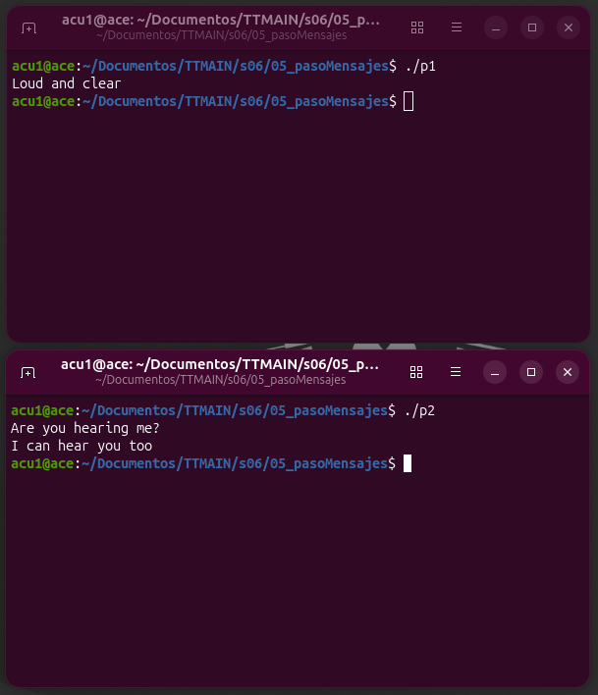

2. Servidor y dos clientes en una sola cola

2.1. Evidencia de ejecución

Figura 2. El servidor espera mensajes y envía respuestas de cada cliente

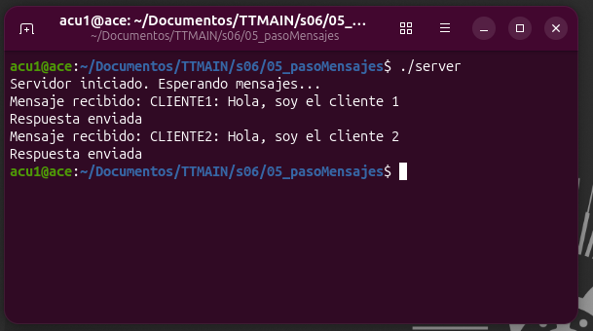

Figura 3. Verificación de la cola de mensajes mediante ipcs -q

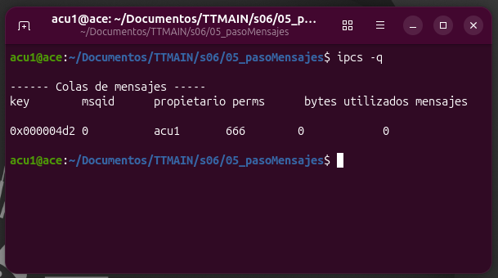

Figura 4. El cliente 1 recibe su respuesta del servidor

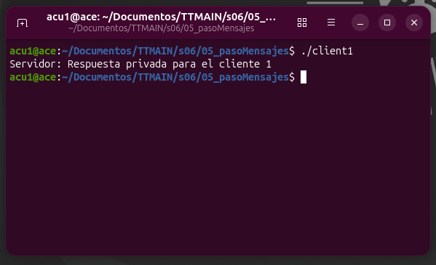

Figura 5. El cliente 2 recibe su respuesta del servidor

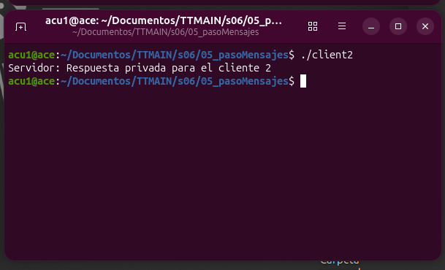

2.2. Explicación del esquema de comunicación usado

Se utilizó una única cola de mensajes System V, identificada mediante la clave 1234, para establecer la comunicación entre el servidor y los dos clientes.

El campo mtype se empleó para diferenciar los mensajes según su destinatario:
- Tipo 1: utilizado por ambos clientes para enviar mensajes al servidor
- Tipo 2: utilizado por el servidor para enviar la respuesta al cliente 1
- Tipo 3: utilizado por el servidor para enviar la respuesta al cliente 2

El servidor recibe los mensajes de tipo 1 e identifica al cliente mediante el texto enviado, luego responde utilizando el tipo de mensaje correspondiente. Cada cliente ejecuta msgrcv() indicando el tipo que debe recibir, de modo que el cliente 1 espera mensajes de tipo 2 y el cliente 2 espera mensajes de tipo 3.

